Roteiro de estudos – Educação Infantil
Semana de 25 a 29 maio de 2020.

TURMAS: Infantil 3 A, B e C
Professoras: Flávia, Talita, Liliane, Fabiano, Mara e Natália.
Atividades
Orientação de estudos
Atividades | Atividade  Queridas crianças, aqui está o roteiro de atividades dessa semana, façam com muito capricho, acredito em vocês!  Só realize as atividades que a professora está indicando abaixo nesse momento.  Observação: Realize as atividades na apostila, abra a imagem somente para verificar quais são as atividades.  Uma linda semana para todos vocês!  Atividades do livro LIM  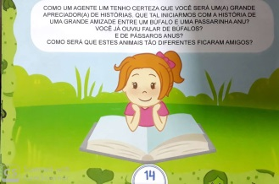  - Pág. 14 a 16- Imagens e curiosidades sobre os animais da história;  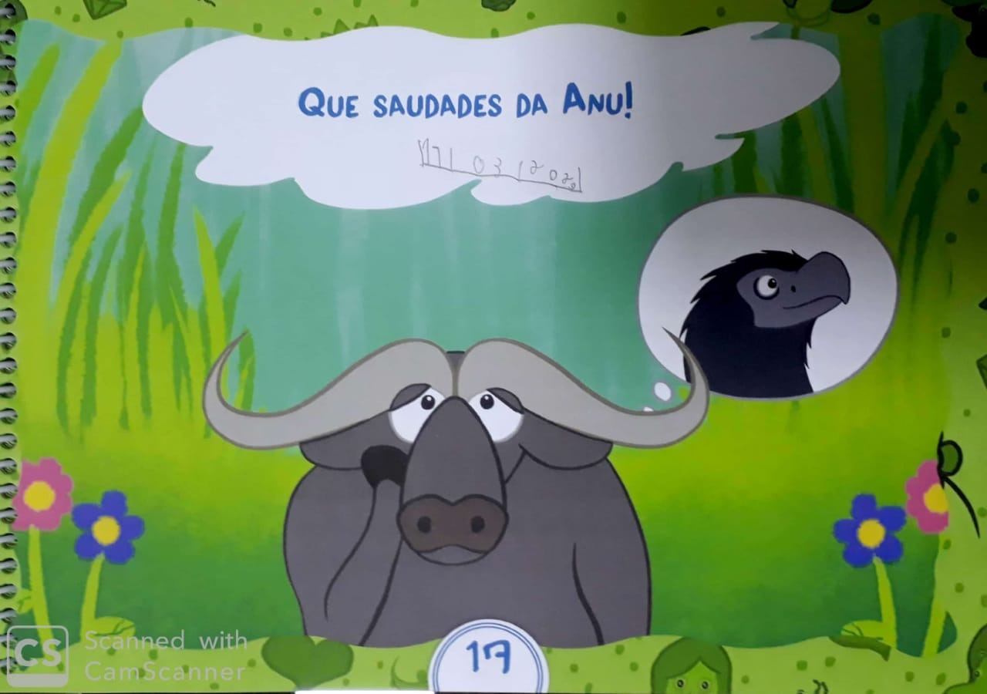  - Pág. 17 a 29- História “Que saudades da Anu”!  - Devemos contar a história, questionar a criança se eles conhecem um Búfalo e um passarinho Anu.  -Questionar se um Búfalo e um pássaro podem ser amigos. Explorar cada resposta.  - Dizer para criança que o Búfalo sente muitas saudades de seu amigo Anu. Mostrar que os motivos de sentir saudades são muitos, um sentimento que temos por quem amamos e nos fazem bem. Comparar com nossas saudades nos dias de hoje.  - Questionar se acha que o sumiço de Anu foi por uma coisa boa.  -Questionar a criança sobre a importância de ajudar.  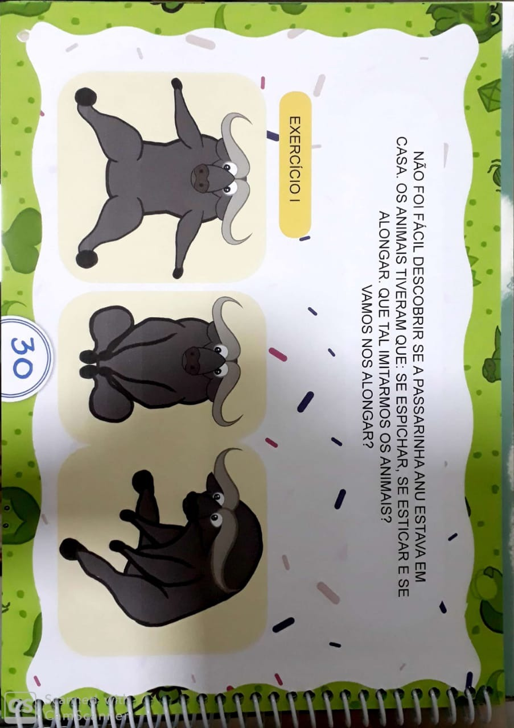  - Pág. 30 a 32- Vamos nos alongar? A criança deve observar as imagens e realizar os movimentos que cada um faz.  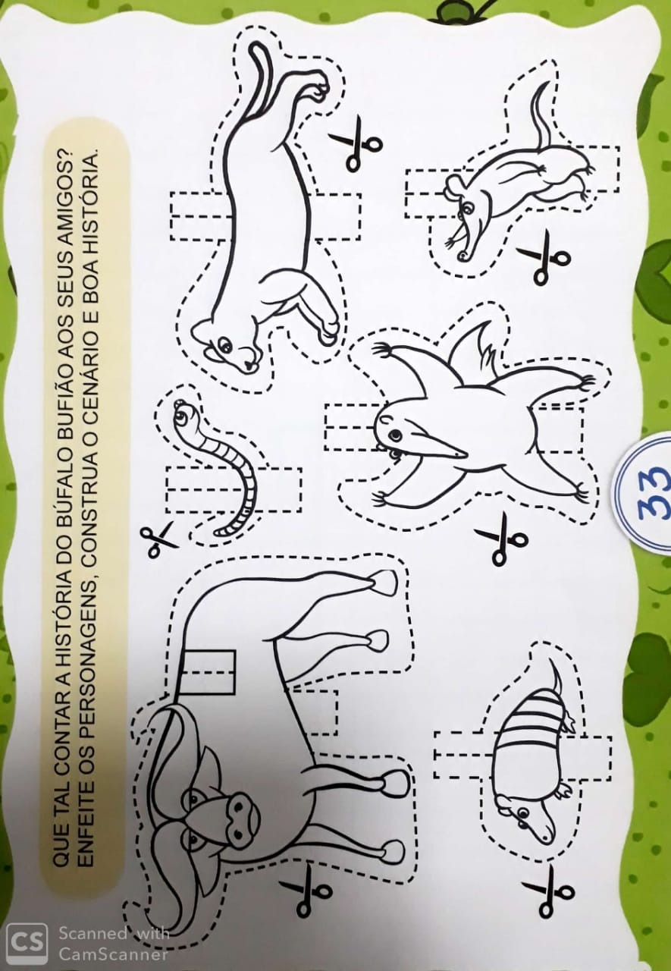  - Pág. 33 e 34- Que tal contar a história do Búfalo Bufião aos seus familiares?  Enfeite os personagens, construa o cenário e boa história.  -Deixar a criança enfeitar os personagens como quiserem e contar a história usando sua criatividade, como se lembrar da história ou até mesmo criando a sua.  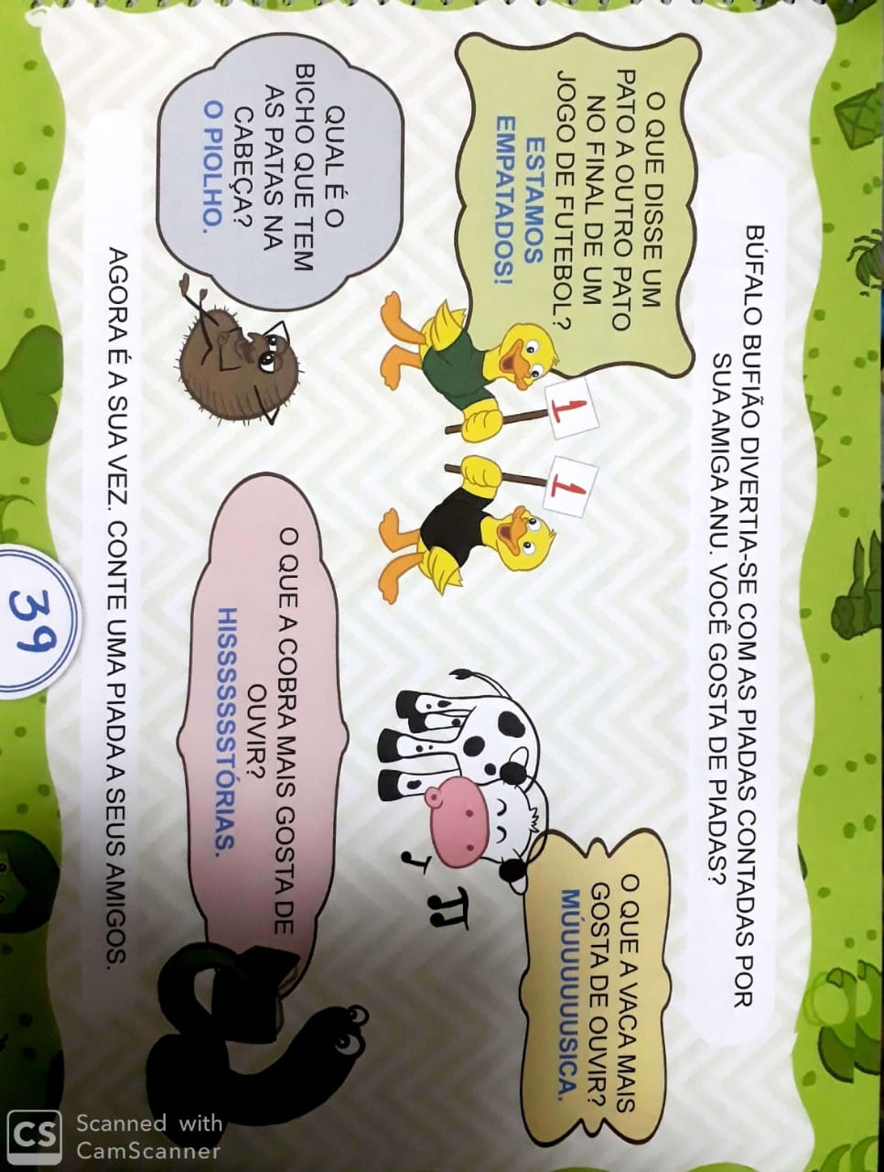  - Pág. 39- Búfalo Bufião divertia-se com as piadas contadas por sua amiga Anu. Você gosta de piadas?  - Falar para a criança que uma das coisas que Búfalo Bufão e Anu faziam juntos era se divertir contando charadas e piadas.  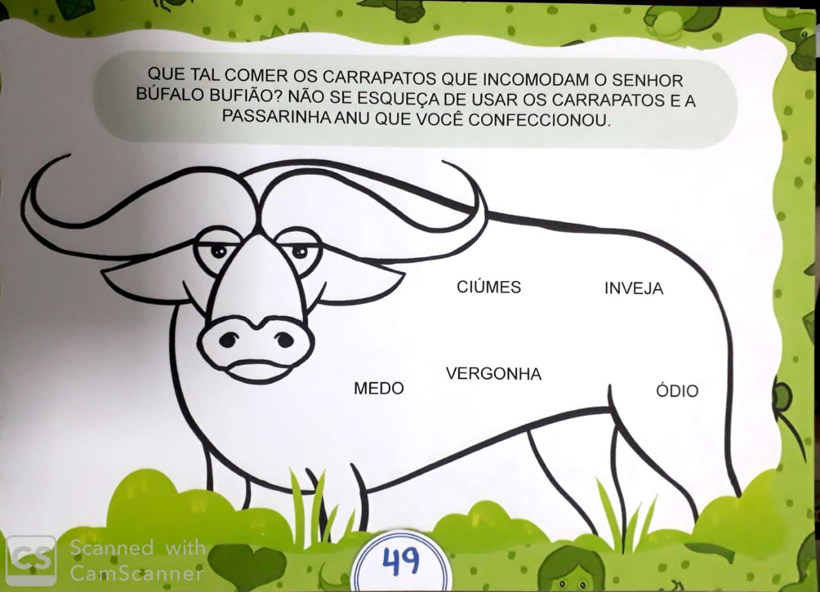  - Pág. 49. Que tal comer os carrapatos que incomodam o senhor Búfalo Bufião?  - Falar sobre cada sentimento com a criança.  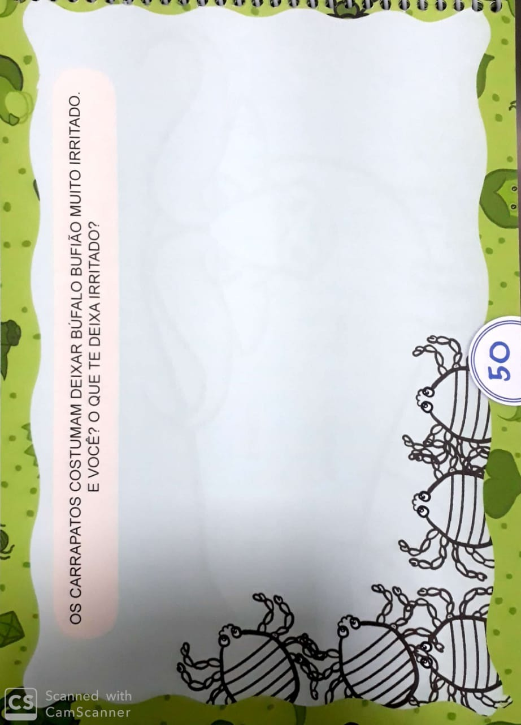  - Pág. 50- Os carrapatos costumam deixar Búfalo Bufião muito irritado. E você? O que te deixa irritado?  - Registre o que lhe deixa mais irritado.  História:  (Clique duas vezes em cima da imagem abaixo para abrir a atividade)
Disciplinas extras | Ateliê de Artes  (Clique duas vezes em cima da imagem abaixo para abrir a atividade)  Educação Física:  ATIVIDADE: Assoprando o copo  Material: Copos descartáveis, canudos plásticos ou papel e fita para demarcação dos pontos de partida e chegada.  Realização da atividade: Marque um ponto para ser a linha de chegada e outro de partida. Cada participante deve colocar o seu copo sobre a linha de partida, e ao sinal soprar o seu copo, com o canudinho, até a linha de chegada. Vence quem levar primeiro o seu copo até a linha de chegada.  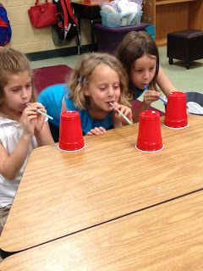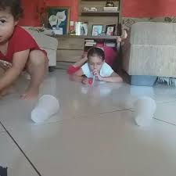  Vìdeo: https://www.youtube.com/watch?v=PntnmXLbGX4  ATIVIDADE: Acerte o alvo  MATERIAL: Balde, bolinhas (podem ser de borracha, plástico ou feitas de papel), fita para demarcar o limite.  Realização da atividade: Marque um ponto de onde serão lançadas as bolinhas, e coloque o(s) balde(s) a uma distância de uns 2 metros da linha(de acordo com a dificuldade pode aumentar ou diminuir gradativamente a distância). Cada participante arremessa as suas bolinhas(a quantidade é definida de acordo com o que tiver em casa), vence quem, no final, acertar mais bolinhas no(s) balde(s).  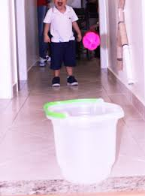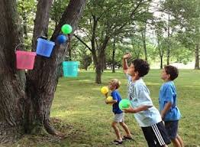  Vídeo: https://www.youtube.com/watch?v=eiWyjijSnqk  ATIVIDADE: Quente ou frio  MATERIAL: Objetos variados para esconder  Realização da atividade: Um participante ficará de olhos fechados ou de costas, enquanto alguém esconde um objeto. Depois ele sairá em busca do que foi escondido. Aquele que escondeu deverá dar dicas com as frases “está quente” e “está frio”. Para aumentar a diversão, eles podem usar variações como “está gelado” ou “está pelando”. Assim que ele encontrar o objeto, outra pessoa assume o posto, enquanto estiverem interessados na brincadeira.  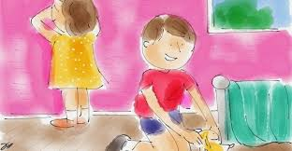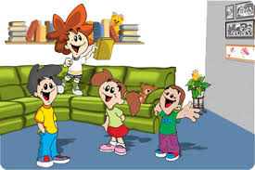  Vìdeo: https://www.youtube.com/watch?v=4GTCdWXakjc  Abraços Professor Fabiano  (66) 996147177  Inglês:  Queridos Pais,  No Ensino de Língua Estrangeira, principalmente para nossos pequenos, a repetição de ações, músicas e atividades é comum, faz com que a criança se habitue a nova língua que estão aprendendo e empreguem de forma real no dia-a-dia. Divirtam-se!  1º Momento – Iniciar a atividade cantando a música da Teacher : “Hello teacher, Hello teacher, How are you? How are you? I’m fine, I’m fine. Thank you, Thank you”. (É muito importante para a criança, principalmente nessa fase, o uso de canções que marquem o momento que elas estão iniciando. Toda aula de Inglês começa, oficialmente, com essa canção)  2º Momento – Fale para a criança que hoje continuaremos relembrando os nomes dos School Objects (materiais escolares). No inicio do ano, junto com os lugares preferidos dentro da escola, aprendemos os nomes de alguns materiais escolares. Eles já conhecem a SCHOOL BAG/BACKPACK (Mochila), Pencil case (estojo), Pencil (lápis), Ruler (régua), Scissors (tesoura), Paper (papel). Peça que a criança relembre o vocabulário, quais desses objetos eles carregam na school bag.  3º Momento – Realizar a atividade abaixo:  (Clique duas vezes em cima da imagem abaixo para abrir a atividade)  A atividade é simples, de escrever a primeira letra de cada School Object e então colorir. Continue estimulando a criança para que, no momento da resolução da atividade, exercite as palavras em Inglês, as vezes eles podem se confundir, é normal que aconteça, nesse momento, corrija com atenção e carinho.  4º Momento – Não se esqueça das palavras de incentivo: Well Done, Great, Beautiful!  Teacher By  (66) 996143361  Música:  Aprendendo o som dos instrumentos  https://www.youtube.com/watch?v=4X0qsQ1KuZ8  Beijos da Profe Natália  (66) 999891923

